Escriptors de L’hospitalet

Ciutat plural, llibres singulars

“Tiempos de niebla” José Luis Pablo Sánchez
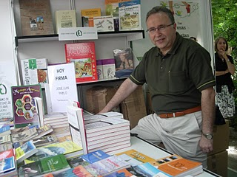

José Luis Pablo Sánchez en la Feria del Libro madrileña

Tiempos de niebla
A mig camí entre la memòria i la ficció, Tiempos de niebla, descriu la difícil situació per la que atravessen dues famílies, juntament amb el despertar de l’amor dels protagonistes, en els primers moments de la Transició a Catalunya. L’efervescència política, els primers vestigis de llibertat sexual, la lluita de les noies per escapar de l’estreta cotilla dels puritans costums espanyols, conformen l’ambient de Barcelona d’aquells anys que l’autor aconsegueix captar amb encert.
I en tota aquesta marabunta de sensacions, passions, conflictes,... la ciutat passa a ser l’escenari d’un amor recuperat pels dos joves, Toni i Núria. El llibre és, en resum, una mirada al passat plena de nostàlgia on no falta, malgrat tot, una engruna d’optimisme pel futur que està esperant.

